SZKOLNE WIEŚCI

PAŹDZIERNIK
NR 2 2023/2024
NASZ ADRES:
SZKOŁA PODSTAWOWA
IM. ŚW. JANA PAWŁA II
UL. OSIEDLOWA 11
22- 448 SUŁÓW
TEL. 84 68 21 596
e-mail: skolka@poczta.onet.pl

WAŻNE DATY
PAŹDZIERNIK  Międzynarodowy  Miesiąc Bibliotek Szkolnych | 14  PAŹDZIERNIKA  Dzień Edukacji Narodowej | 15  PAŹDZIERNIKA  XXIII Dzień Papieski  „Święty Jan Paweł II. Cywilizacja życia” | 22  PAŹDZIERNIKA  Wspomnienie liturgiczne św. Jana Pawła II

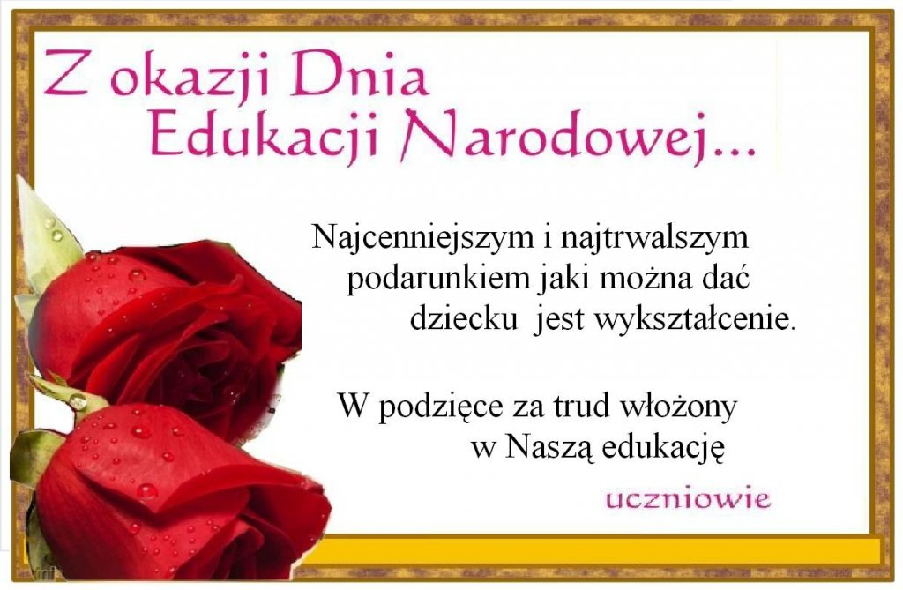

NOWINKI

W dniu 4.10.2023 roku uczniowie klas I-III edukacji wczesnoszkolnej, IV – VI i VIII udali się do Parku Trampolin w Zamościu, aby uczcić Dzień Chłopaka. Inicjatorem wyjazdu były uczennice z klasa VI, które zaproponowały wspólny wyjazd pozostałym uczniom. W wyjeździe brało udział 45 uczniów i ich wychowawcy: M. Bil, A. Jaworska, D. Kondras, B. Chwiejczak. Funkcję kierownika wycieczki pełniła p. J. Popielec.
Zajęcia trwały dwie godziny zegarowe. Miały formę ćwiczeń dostosowanych do poziomu umiejętności dzieci, połączonych z zabawą, prowadzonych na całym terenie parku trampolin. Do dyspozycji uczniowie mieli trampoliny, strefę z przeszkodami w tym basen z gąbkami, zjeżdżalnię na pontonach i tyrolkę umożliwiającą zjazd na linie.
W sferze „Akrobatyki” uczniowie mogli nauczyć się jak wykonywać podstawowe oraz skomplikowane figury akrobatyczne. W sferze „Parkour” uczniowie mogli szybko poruszać się w każdym terenie, również w obliczu przeszkód takich jak; murki czy barierki. Ćwiczenia opierały się na naturalnych umiejętnościach ruchowych człowieka do których zalicza się wspinanie, bieganie i skakanie.
Cele wyjazdu i zajęć:
- zintegrowanie grupy różnej wiekowo,
- poprawa koncentracji i samodyscypliny u dzieci,
- wzmocnienie mięśni,
- poprawa nawyków ruchowych i postawy ciała,
- poprawa sprawności fizycznej,
- nauka wykonywania ćwiczeń z użyciem sprzętu sportowego bezpiecznego dla dzieci,
- wzmocnienie równowagi, zwinności, wytrzymałości i kondycji.

*******************************************************************
9 października 2023r. gościliśmy w naszej szkole grupę sympatyków historii
„Rekonstrukto”, która przedstawiła uczniom pokaz z prelekcją dotyczącą dramatycznych
wydarzeń z historii Polski. Prowadzący przypomnieli zgromadzonym najważniejsze
informacje na temat utraty przez Polskę niepodległości w XVIII w. i podziału jej terytorium pomiędzy zaborców (Rosję, Prusy i Austrię) oraz podejmowanych prób jej odzyskania w wieku XIX.
Ukazane również zostały kolejne polskie zbrojne zrywy niepodległościowe w XVIII i XIX w. (Powstanie Kościuszkowskie, Legiony Polskie we Włoszech, walki u boku
Napoleona, Powstanie Listopadowe), które niestety kończyły się niepowodzeniem, co przynosiło kolejne represje wobec naszych ówczesnych rodaków ze strony zaborców, aby na zawsze zapomnieli oni swej polskiej tożsamości narodowej. Szczególne miejsce w tym pokazie zajęło Powstanie Styczniowe trwające w latach 1863 – 64 i będące najdłuższym polskim niepodległościowym powstaniem zbrojnym. Prowadzący pokaz zwrócił uwagę, iż pomimo kolejnego niepowodzenia zbrojnego każde takie powstanie – a nawet represje ze strony zaborców - umacniały wśród naszych ówczesnych rodaków polską świadomość narodową na tyle skutecznie, że naród polski i jego kultura przetrwały ostatecznie 123 lata okresu zaborów i dzięki temu możemy się dzisiaj cieszyć niepodległą ojczyzną.
W tym miejscu zwrócono również uwagę na fakt, że broń powinna służyć wyłącznie do obrony i za wszelką cenę powinno się dążyć do pokoju.
Pokaz i prelekcję znacząco uatrakcyjniło zaangażowanie naszych uczniów przez
prowadzących. Mogli oni bowiem bezpośrednio zapoznać się z właściwym umundurowaniem i uzbrojeniem wykorzystywanymi w powstaniach, a także wykazać się swoją wiedzą na temat historii.

***********************************************************************
9 października 2023 roku przedszkolaków oraz uczniów klas I-III Szkoły Podstawowej im. Jana Pawła II w Michalowie odwiedzili aktorzy z Agencji
Artystycznej ,,Artconcept” z Radomia ze spektaklem na podstawie tekstu
Kornela Makuszyńskiego ,,Koziołek Matołek”.
Dzieci nie tylko oglądały przedstawienie, ale brały w nim czynny udział.
Wykonywały różne zadania, a jednym z nich było podkucie Koziołka.
Rolę kowala zagrali: Kornelia Nowosad, Jakub Pałka i Marcel Jurkiewicz.
Dzieci poznały polskie przysłowia o kozach. Na zakończenie wszystkie
dołączyły do Klubu Koziołka Matołka, otrzymując stosowne pieczątki.
To radosne, a zarazem pouczające przedstawienie przeniosło widzów
w przyjazny, bajkowy świat, pozwoliło miło spędzić wspólnie czas.
Bajka dostarczyła dzieciom wielu niezapomnianych wrażeń, dobrej zabawy
i dużo uśmiechu.

**************************************************************************
10 października obchodziliśmy „Dzień gier planszowych”. To coroczne święto miłośników planszówek. Inicjatywa jest wspierana przez wydawców, sklepy, media, przedszkola, szkoły i wszelkie inne miejsca dla graczy.
Planszówkowe rozgrywki to nie tylko sposób na relaks i ciekawą rozrywkę, ale także zajęcie, które wspiera rozwój naszej wiedzy i wyobraźni. To prawdziwy sport intelektualny, angażujący kluczowe obszary naszego myślenia, takie jak: pamięć, planowanie, dedukcja, czy liczenie.
Planszówki integrują grupy rówieśnicze i uczą tworzyć oraz zacieśniać więzy międzyludzkie. Dodatkowo działają często jako istny pomost między pokoleniami – gdy do gry zasiadają rodzice, dzieci i dziadkowie, oraz uczą kontroli zachowania i emocji, gdyż w grupie zupełnie inaczej należy się zachowywać niż siedząc samemu przed monitorem komputera, gdy przeciwnik nie widzi naszej reakcji. Planszówki to nie raz złożone, pełne intryg i podstępów gry, w których do zwycięstwa prowadzi co najmniej kilka dróg. Strategia, która była dobra wczoraj, wcale nie musi sprawdzić się dziś czy jutro….

***********************************************************************
10 października 2023r. 7 nowych wolontariuszek ze Szkolnego Klubu
Wolontariusza wzięło udział w uroczystej inauguracji programu POLA
NADZIEI 2023 w ramach współpracy z Hospicjum Santa Galla w Łabuńkach
Pierwszych.
Pola Nadziei zostały zapoczątkowane przez Organizację Marie Curie
Cancer Care w Wielkiej Brytanii.
W Polsce prekursorem akcji zostało Hospicjum św. Łazarza, które mieści
się w Krakowie. Obecnie w Polsce uczestnikami programu jest około 40
placówek, w tym właśnie Hospicjum Santa Galla.
Hospicjum to uczestniczy w akcji już od 2011 roku. Akcja opiera się na
współpracy hospicjów i placówek edukacyjnych, a jej główne założenia to:
• kształtowanie już od najmłodszych lat wrażliwości na potrzeby drugiego
człowieka;
• szerzenie idei hospicyjnej w społeczeństwie;
• pozyskiwanie funduszy na opiekę zapewnianą terminalnie chorym pacjentom.
Pola Nadziei są powszechnie kojarzone z żonkilami. Kwiaty te stały się
głównym motywem akcji, ponieważ symbolizują nadzieję. Ich proces
kwitnienia, przebijania się sadzonek na wiosnę można potraktować jako
metaforę trudnej walki osób chorych na nowotwory i ich rodzin.
Nasze uczennice wraz z koordynatorką uczestniczyły w jesiennym sadzeniu
żonkili, które ma wymiar symboliczny.
Realizacja założeń kampanii będzie z kolei odbywać się w trakcie programu
szkolnego i obejmie szereg ciekawych wydarzeń i inicjatyw.

***********************************************************************
W dniach 11-12 października 2023 odbyła się XXIII Ogólnopolska Pielgrzymka Rodziny Szkół im. Św. Jana Pawła II. Hasłem przewodnim tegorocznej pielgrzymki, tradycyjnie były słowa zaczerpnięte z Dnia Papieskiego „Cywilizacja życia”. Wśród prawie 7 tys. uczniów i nauczycieli z ponad 170 placówek byliśmy i my. Naszą szkołę reprezentował poczet sztandarowy w składzie: Natalia Kryń, Kinga Bednarz i Filip Sałaban pod opieką p. Małgorzaty Bil i ks. Ireneusza Fedeca.

Pierwsi pielgrzymi przywitani zostali na Jasnej Górze już 11 października podczas Apelu Jasnogórskiego w Kaplicy Matki Boskiej. Główne uroczystości odbywały się następnego dnia – 12 października. To wtedy mieliśmy okazję zobaczyć jak wiele szkół nosi imię naszego wielkiego rodaka, jak wiele szkolnych sztandarów z dumą prezentuje wizerunek Jana Pawła II. To tu, na jasnogórskich wałach i okolicznych błoniach zajęli miejsce uczniowie, nauczyciele i inni przybysze, by wsłuchać się w naukę głoszoną przez duszpasterzy,

Spotkanie Pielgrzymów na Jasnej Górze było czasem dziękczynienia za 25 lat istnienia i działalności Rodziny Szkół Papieskich. Głównej Mszy św. przewodniczył bp Marek Solarczyk z Radomia - opiekun duchowy Rodziny Szkół Papieskich. Kaznodzieja przypomniał, że w 16 października mija 45 rocznica wyboru na Stolicę Piotrową św. Jana Pawła II, który prosił, żebyśmy się „nie bali otworzyć drzwi naszych serc dla Chrystusa”.

Poza tym najważniejszym punktem naszej wyprawy bardzo istotna okazała się też sama podróż. Nasza droga „tam i z powrotem” wcale nie była nudna, obfitowała w niejeden ciekawy przystanek. Odwiedziliśmy min. krakowskie Łagiewniki z Kaplicą z cudownym obrazem Jezusa Miłosiernego
i grobem św. Siostry Faustyny, Muzeum św. Jana Pawła II w Krakowie. Na naszej pojawiło się też opactwo Benedyktynów w Tyńcu – najstarszy klasztor w Polsce i jeden z najstarszych zabytków architektury naszego kraju. Widzieliśmy też ruiny zamków w Ogrodzieńcu i Olsztynie.

Wróciliśmy bogatsi o nowe doświadczenia i mądrzejsi o kolejną naukę Jana Pawła II.

***********************************************************************
Dnia 13 października 2023r. w naszej szkole odbyła się uroczysta
akademia z okazji XXIII Dnia Papieskiego oraz 250-rocznicy powołania
Komisji Edukacji Narodowej.
W pierwszej części uroczystości przebiegającej pod hasłem ,,Św. Jan
Paweł II - Cywilizacja Życia”, młodzież przybliżyła zgromadzonym życie i działalność Naszego Patrona, zaś w drugiej nakreśliła krótki rys historyczny
ustanowienia pierwszego w Polsce ministerstwa oświaty, czyli Komisji Edukacji
Narodowej. Przy tej okazji uczniowie oraz przedstawicielki Samorządu
Uczniowskiego - Antonina Gnieciak i Izabela Krawczyńska złożyły Gronu
Pedagogicznemu i wszystkim Pracownikom szkoły serdeczne życzenia, do których dołączyła się również Rada Rodziców z reprezentującą ją Panią Ewą
Krawczyńską.
Warto nadmienić, że swoją osobą zaszczycił nas również Wójt Gminy Sułów -
Pan Leon Bulak, który złożył wszystkim pracownikom szkoły podziękowania za trud i pracę wkładaną w edukowanie i wychowanie młodego pokolenia oraz
wręczył Nagrodę Wójta Pani Dyrektor - Joannie Pomarańskiej.
Pani Dyrektor z kolei doceniła Nagrodą Dyrektora Szkoły: Panią Annę
Jaworską, Panią Joannę Popielec, Pana Piotra Szczurka, Panią Beatę Krukowską
- Mach, Panią Marię Hasiec i Panią Zofię Domżał.
Wszystkim wyróżnionym serdecznie gratulujemy!

***********************************************************************
15 października 2023 r. obchodziliśmy XXIII Dzień Papieski pod hasłem
„Św. Jan Paweł II – Cywilizacja Życia”.
W tym dniu harcerze z drużyny „Złote Gryfy” ze Szkoły
Podstawowej im. Św. Jana Pawła II w Michalowie po każdej mszy świętej
zbierali ofiary do puszek w ramach wsparcia programu stypendialnego dla zdolnej młodzieży z niezamożnych rodzin, którą opiekuje się Fundacja „Dzieło
Nowego Tysiąclecia”.
Wspomniana wyżej Fundacja, została powołana przez Konferencję Episkopatu
Polski w 2000 roku jako wyraz wdzięczności dla Ojca Świętego Jana Pawła II
za Jego niestrudzoną posługę duchową na rzecz Kościoła i Ojczyzny.
Cieszymy się, że mogliśmy się włączyć w to działanie. Dziękujemy
kwestującym harcerzom, a szczególną wdzięczność wyrażamy wobec
wszystkich ofiarodawców, dzięki którym budowany jest nieustannie „żywy
pomnik” św. Jana Pawła II.

***********************************************************************

W sobotę 23 września 2023 r. w miejscowości Deszkowice Pierwsze rozegrany został czwarty eliminacyjny Piłkarski Turniej Wolności. Turniej pełen gier i zabaw okraszonych sportowymi emocjami i atrakcjami dla każdego z uczestników.
Do turnieju przystąpiło 9 drużyn, które rywalizowały w dwóch grupach, z których po dwa zespoły zyskiwały promocję do półfinału.
W piłkarskich zmaganiach udział wzięły dwie drużyny dziewcząt reprezentujących Gminę Sułów. W pierwszej drużynie Gminy Sułów swoje umiejętności w sportowej rywalizacji zaprezentowały: Kornelia Kania, Emilia Krzeszowiec, Dominika Krzeszowiec, Emilia Kukiełka i Klaudia Pańczyk z klasy V.
Pomiędzy rozgrywkami na uczestników czekał ciepły posiłek oraz mnóstwo atrakcji m.in. stoisko Straży Więziennej, stoisko Lasów Państwowych, dmuchane zjeżdżalnie oraz pokaz samochodów i sprzętu strażackiego.
***********************************************************************
17 października 2023 r. podtrzymując tradycję lat ubiegłych, na obiektach Centrum Sportu i Rekreacji w Szczebrzeszynie dzieci i młodzież na sportowo upamiętnili znakomitego propagatora kultury fizycznej. W XIV Otwartych Biegach Terenowych im. Bronisława Pietruszyńskiego wystartowali uczniowie w 12 kategoriach wiekowych – dziewcząt i chłopców.
W XIV Otwartych biegach terenowych wystartowało ponad 340 uczestników z dziewięciu szkół z powiatu zamojskiego w 12 kategoriach wiekowych.
W każdej z kategorii na zdobywców pierwszych trzech miejsc czekały pamiątkowe medale i dyplomy.
Po każdym biegu, uczestnicy mogli liczyć na słodki poczęstunek i kubek gorącej herbaty.
Zawody przebiegły w miłej atmosferze lekkoatletycznego święta i w duchu fair play.
Szkołę Podstawową w Michalowie reprezentowało 22 uczniów z klas I-VIII, byli to: Hanna
Dawid, Fabian Wójtowicz – kl. I, Jagoda Bielec, Amelia Kłoczek – kl. II, Emilia Łoś, Laura Stempel, Julia Piasecka – kl. III, Emilia Krzeszowiec, Dominika Krzeszowiec, Emilia Kukiełka, Damian Kowalski, Milena Surdacka, Mikołaj Wiącek – kl. V, Barbara Grela, Lena Kłus – kl. VI, Kacper Piróg, Alex Bochniak, Bartłomiej Sagan – kl. VII, Gabriela Bubiłek, Mikołaj Kondras, Jakub Kawala i Jakub Popielec – kl. VIII. Na najwyższym stopniu podium stanęli w swoich kategoriach wiekowych – Gabriela Bubiłek – kl. VIII i Alex
Bochniak- kl. VII.
Opiekunami zawodników byli: Pani Joanna Popielec, Pani Małgorzata Bil i Pan Piotr Szczurek.
***********************************************************************
19 października 2023 r. w Szkole Podstawowej im. Św. Jana Pawła II
odbyło się ślubowanie uczniów klasy I połączone z pasowaniem na czytelnika
biblioteki szkolnej.
W pierwszej części uroczystości uczniowie klasy I prezentowali swoje
umiejętności muzyczne, recytatorskie i sprawnościowe, które były oceniane
przez powołaną na początku uroczystości komisję, w skład której weszli
wszyscy rodzice pierwszaków, członek Samorządu Uczniowskiego oraz Pani
dyrektor- Joanna Pomarańska.
Po wystąpieniach, ogłoszono werdykt oznajmujący, iż pierwszoklasiści
pozytywnie zdali egzamin i mogą zostać przyjęci do społeczności uczniowskiej.
Pani dyrektor dokonała uroczystego pasowania, po którym ślubowanie złożyli
również rodzice uczniów klasy I obiecując, że będą zawsze wspierać i słuchać
z uwagą swoich pociech.
W drugiej części zaprezentowano przedstawienie pt. „W krainie książek”.
Uczniowie klasy I obejrzeli krótką inscenizację, podczas której wysłuchali
próśb książek skierowanych do nich, a następnie przyrzekli, że będą kochać
i szanować książki, korzystać z ich mądrości oraz sumiennie wypełniać
obowiązki czytelnika.
Na koniec uczniowie otrzymali pamiątkowe dyplomy, książeczki, medale oraz
słodkie upominki.
Po oficjalnej części uroczystości uczniowie wraz z rodzicami udali się do klasy
na poczęstunek.
Dla pierwszoklasistów, ten dzień był pełen wrażeń. Zapewne na długo
pozostanie w ich pamięci.
***********************************************************************
Ważnym wydarzeniem zorganizowanym w naszej szkole w ramach
obchodzonego w październiku Miesiącu Bibliotek Szkolnych, a dokładnie
20 października, było uczestnictwo w IV Międzynarodowej edycji
VIII Ogólnopolskiej akcji bicia rekordu w liczbie osób czytających na przerwie
pod hasłem „Przerwa na czytanie”. Wydarzenie to odbyło się również w ramach
kampanii społecznej „Cała Polska czyta dzieciom”.
Cała społeczność naszej szkoły czytała książki przyniesione z domu lub
wypożyczone z biblioteki szkolnej. Czytano w salach lekcyjnych, na szkolnych
korytarzach oraz w bibliotece. Czytaliśmy książki które lubimy, aby czerpać z tej czynności jak największą przyjemność.
W klasach I-III uczniom czytały koleżanki ze starszych klas.
Do akcji włączyli się nawet najmłodsi uczestnicy społeczności szkolnej tj. 3-4
latki i 5 - 6 latki. Starszej grupie przedszkolnej bajkę „Trzy małe świnki”
przeczytała, wychowawczyni p. Agnieszka, natomiast młodszym bajkę
„Stoliczku nakryj się” odczytała wychowawczyni p. Dorota.
Akcja miała na celu: promocję czytelnictwa, integrację środowiska lokalnego
oraz zachęcenie słuchaczy do sięgania po książkę w każdej sytuacji i każdym
miejscu.
Dziękujemy wszystkim bardzo gorąco za aktywny udział w tej ważnej
i potrzebnej akcji.
***********************************************************************
CodeWeek, czyli Europejski Tydzień Kodowania, to inicjatywa promująca programowanie i umiejętności cyfrowe wśród uczestników w ciekawy i interesujący sposób. Nauka kodowania pomaga wszystkim zrozumieć otaczający nas świat, który ulega ciągłym zmianom. Rozwój kodowania, myślenia obliczeniowego pomaga rozwijać nowe pomysły i wprowadzać innowacje na przyszłość.
rozumienie jej i umiejętność komunikowania się z komputerami to jednak nie wszystko. Kodowanie sprzyja też rozwojowi kompetencji w wielu obszarach, takich jak myślenie obliczeniowe, rozwiązywanie problemów, kreatywność i praca zespołowa, które zdecydowanie przydadzą się każdemu, niezależnie od obranej ścieżki kariery. Umiejętność rozwiązywania problemów, radzenia sobie z porażkami i niepoddawania się lub umiejętność współpracy z innymi są pożądane w wielu różnych dziedzinach.

Wreszcie programowanie jest bardzo pożądaną umiejętnością w niemal każdej branży – nie tylko w technologii, ale też w finansach, opiece zdrowotnej, nauce, a nawet w projektowaniu czy rolnictwie. A zapotrzebowanie to będzie coraz większe. Dzieci, które nauczą się kodować, które zrozumieją, jak działa technologia, zdobędą przewagę nad rówieśnikami, niezależnie od tego, jaką ścieżkę kariery wybiorą w przyszłości.
W naszej szkole uczniowie klas I - VIII wraz p. Joanną Popielec i p. Dominiką Kondras uczestniczyli w różnorodnych grach i zadaniach wspomagających umiejętność kodowania. Między innymi były to: programowanie w aplikacji Scratch, gra logiczna online - Gameaboutsquares, sterowanie robotem - uczniem na planszy na podłodze, rysowanie na kartce kształtu zgodnie z zapisanym kodem, kodowanie na papierze trasy przejścia od startu do mety. Uczniowie wykonywali zadania z ogromnym zaangażowaniem i precyzją, a przede wszystkim z radością.
***********************************************************************
Dnia 23.10.2023r. odbyła się akademia poświęcona Europejskiemu Dniu
Języków. Celem przedsięwzięcia było, by podczas programu artystycznego i quizów uświadomienie wszystkim, jak ważna jest w dzisiejszych czasach nauka
języków obcych.
Europejski Dzień Języków ogłosiła Rada Europy w 2001 roku pragnąc zwrócić
szczególną uwagę na znaczenie nauki języków oraz poprawić świadomość
istnienia i szacunek dla wszystkich języków używanych w Europie.
1 maja 2004 roku Polska wstąpiła do Unii Europejskiej. Członkostwo w Unii
Europejskiej daje liczne przywileje, między innymi swobodę w przekraczaniu
granic oraz możliwość podejmowania pracy w innych krajach. Ale w tym celu
potrzebna jest znajomość języków obcych. Europa jest zasobna w języki –
istnieje, bowiem ponad 200 języków europejskich oraz wiele innych,
używanych przez obywateli pochodzących z innych kontynentów.
Podczas występów artystycznych uczennice z klasy drugiej i trzeciej recytowały
wiersze w języku angielskim: „A happy child” i „The fatcat”. Uczniowie klasy
siódmej odegrali scenkę w języku niemieckim. Ponadto, uczniowie klas siódmej
i ósmej zaprezentowali dwie prezentacje multimedialne z zakresu „Kultury
krajów anglojęzycznych” oraz „Kultury krajów niemieckojęzycznych”. W przerwie pomiędzy prezentacjami uczniowie klasy trzeciej i piątej wystąpili w tańcu „Belgijka”. Po zakończonych prezentacjach uczniowie wzięli udział w quizie. Odpowiadali na pytania, dotyczące prezentacji. Każdy, kto prawidłowo
odpowiedział na pytanie, otrzymywał model wykonany w drukarce 3D.
Organizatorzy: nauczyciel języka niemieckiego i nauczyciel języka angielskiego
dziękują p. Bożenie Chwiejczak, p. Annie Jaworskiej, p. Dominice Kondras
oraz p. Joannie Popielec za pomoc w zorganizowaniu akademii.
**************************************************************************
Dnia 27 października 2023r. dzieci z oddziału przedszkolnego i uczniowie klas I – III wybrali się do Zamojskiego Domu Kultury w Zamościu na spektakl muzycznym pt. „Piękna i Bestia”.
To niezwykła, ponadczasowa baśń wnosząca mądre przesłanie o tym, że prawdziwe piękno
nie zawsze jest widoczne na zewnątrz. Pouczająca, zabawna opowieść pełna magii i prawd o życiu, zrealizowana na tle poruszającej wyobraźnię scenografii. Barwne kostiumy,
zachwycające piosenki, niesamowite efekty specjalne z pewnością zachwyciły nie tylko
najmłodszych widzów. Przedstawiona historia rozśmieszyła, ale też wzruszyła, przez co zatrzymała uwagę dzieci podczas spektaklu zapewniając moc niezapomnianych wrażeń.
Profilaktyczny charakter widowiska przyczynił się do rozwijania wrażliwości u dzieci,
pozostawiając przestrzeń do omówienia ważnego już od najmłodszych lat zagadnienia, jakim
jest sztuka nieoceniania po wyglądzie.
Dzieci oglądały spektakl z zaciekawieniem, włączały się bardzo chętnie do wspólnej zabawy
z aktorami a uśmiechnięte buzie potwierdziły, że baśń się wszystkim podobała.
Bardzo serdecznie dziękujemy Pani Dyrektor za zasponsorowanie wyjazdu do Zamościa.
**************************************************************************
W dniach 16.10 – 30.10. 2023 r. w naszej szkole trwała akcja „Znicz”
zorganizowana przez drużynę harcerską „Złote Gryfy” wraz z opiekunem
drużyny p. Anną Jaworską.
Kontynuacją tego przedsięwzięcia było zapalenie zniczy przez harcerzy
30.10.2023 r. na grobach zmarłych nauczycieli z naszej parafii oraz na grobach
podopiecznych z Domu Pomocy Społecznej w Klemensowie w ramach akcji
Ministerstwa Edukacji i Nauki „Szkoła Pamięta”.
Dziękujemy wszystkim za wzięcie udziału w obu akcjach!

W KRAINIE ZAGADEK

Zagadki - poziom trudności : łatwy
1. Co może pędzić bez nóg i skrzydeł?
2. Co jest zawsze przed nami, ale nigdy nie da się tego złapać?
3. Co potrafi latać, ale nie ma skrzydeł?
4. Co jest zawsze tuż za nami?
5. Jeśli troje dzieci i ich dwa psy nie znajdowało się pod parasolem, to jak to się stało, że żadne z nich nie zmokło?
6. Co to za zwierzę, które ma duże kły, może ważyć nawet kilkaset kilogramów i zwykle jest przedstawiane jako król dżungli?
7. Mieszkam w wodzie, ale nie jestem rybą. Mam twardy pancerz na plecach i lubię się schować w nim, gdy jestem w niebezpieczeństwie. Kim jestem?
8. Jestem małym, leśnym stworzeniem o puszystym ogonie i błyszczących oczach. Lubię skakać po drzewach i zbierać orzechy na zimę. Kim jestem?
9. Z bajek jest nam znana. Choć żyje w ciemności, pozostaje dla nas symbolem mądrości.
10. Z jakiej jesteśmy bajki? To my – braciszek i siostrzyczka. Znaleźliśmy w lesie śliczną chatkę. Całą ze słodkiego pierniczka.
11. Co ma zęby ale nigdy nic nie je?
12. Można wtedy jechać na nim, kiedy kręci się nogami.

Odpowiedzi:1.Czas 2.Przyszłość 3.Balon.4.Cień.5.Nie padało.6.Lew.7.Żółwiem 8.Wiewiórka9.Sowa10.Jaś i Małgosia.11. Nożyczki12.Rower

KOLOROWANKI

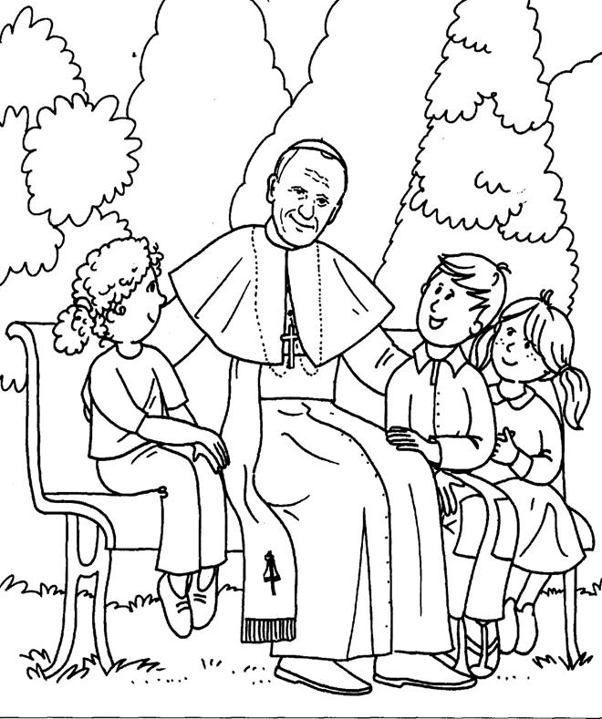

Z KSIĄŻKĄ NA TY

Iga, Wiki, Nika i Miśka – każda z nastolatek, które założyły Klub muszkieterek – jest na swój sposób zakręcona i wyjątkowa, a wszystkie łączy to, co najważniejsze – wspaniała przyjaźń, taka na całe życie. W tej książce poznajemy perypetie Igi, córki harfistki teatru muzycznego, która nie chce pójść w ślady matki, bo uważa, że nie ma za grosz talentu. Czy mimo przeszkód Iga zdobędzie serce Kamila? Czy wspólnie z przyjaciółkami uratują Konia i Kocię? Kto poślizgnie się na skórce od Beniaminka i jakie będą tego konsekwencje? Co zrobi duch z talerzyka? Tego wszystkiego dowiesz się, czytając tę pełną zwrotów akcji powieść. Książka obfituje w trzymające w napięciu, ale i śmiechu zdarzenia oraz niespodziewane zwroty akcji. Na spotkanie z Igą i jej klubem zapraszamy nie tylko dziewczyny, ale i chłopców, bo przecież wszyscy Czytelnicy lubią dobrą zabawę i frapujące wydarzenia!

UKRYTE OBRAZKI

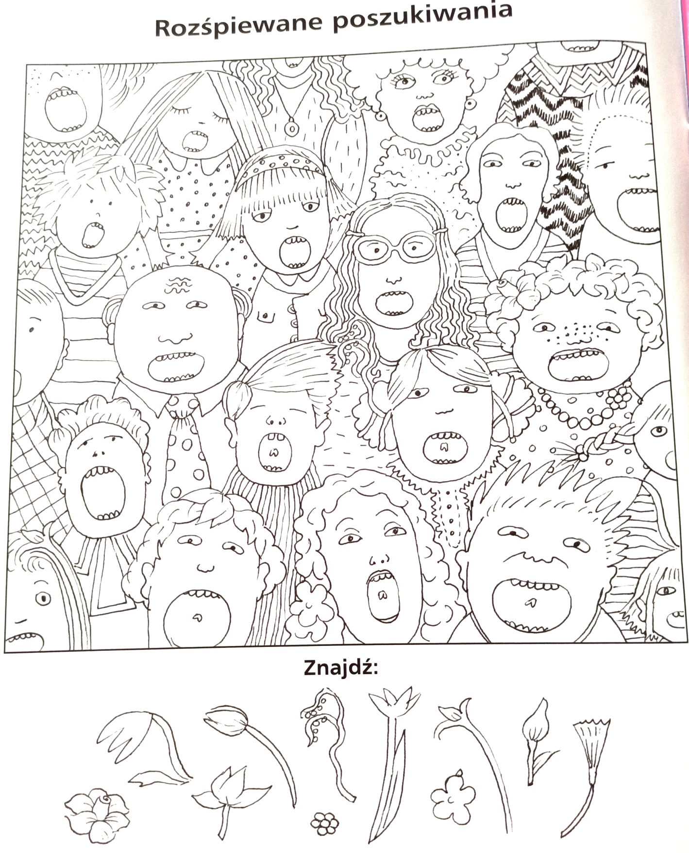

UŚMIECHNIJ SIĘ

Kobieta telefonuje do mechanika:

- Dzień dobry! Chciałam się umówić na przegląd auta.

- Dobrze, jaki to samochód?

- Mój.

- A marka?

- Marek ma swój.
^^^^^^^^^^^^^^^^^^^^^^^^^^^^^^^^^^^^^^^^^^^^^^^^^^^^^^^^^^^^^^^^^^^^
Katechetka pyta Jasia:
– Jasiu, kiedy Adam i Ewa byli w raju?
– Jesienią.
– Dlaczego akurat jesienią?
– Bo wtedy jest najwięcej jabłek!
^^^^^^^^^^^^^^^^^^^^^^^^^^^^^^^^^^^^^^^^^^^^^^^^^^^^^^^^^^^^^^^^^^^^
- Mamo, dziś nie muszę iść do szkoły!
- A to dlaczego?
- Pani powiedziała, że kto nie odrobi lekcji, może się nie pokazywać w szkole…

^^^^^^^^^^^^^^^^^^^^^^^^^^^^^^^^^^^^^^^^^^^^^^^^^^^^^^^^^^^^^^^^^^^^
Tato, masz dzisiaj takie małe zebranie rodziców w szkole.
- Co masz na myśli, mówiąc ,,małe''?
- No, ja, ty, wychowawczyni i dyrektor...
^^^^^^^^^^^^^^^^^^^^^^^^^^^^^^^^^^^^^^^^^^^^^^^^^^^^^^^^^^^^^^^^^^^^

